Составитель: Чепыжова Галина, 1 А.

Числа в загадках, пословицах, поговорках.

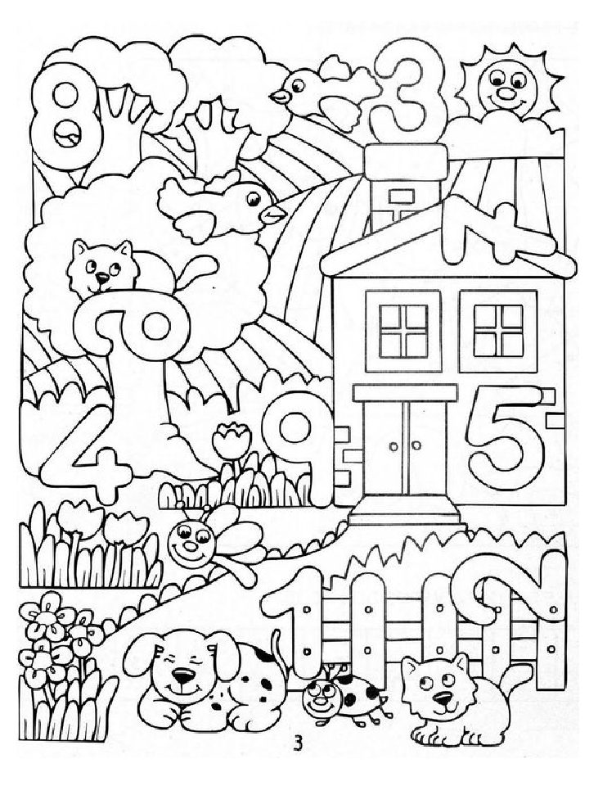

Содержание:

1. Загадки о числах………………………………….4

2. Числа в загадках………………………………….6

3. Числа в пословицах………………………………8

4. Числа в поговорках……………………………….9

5. Стихи о цифрах…………………………………10

6. Цифры по порядку………………………………15

7. Задания «найди цифру на картинке»…………16

***Загадки о числах***

1. С хитрым носиком сестрица

Счёт откроет ...



2. Проживают в умной книжке  
Хитроумные братишки. Десять их, но братья эти  
Сосчитают все на свете.

3. Он похож на колобок,

Он пузат и круглобок.

На него похожа Кошка,

Если сложится в клубок.

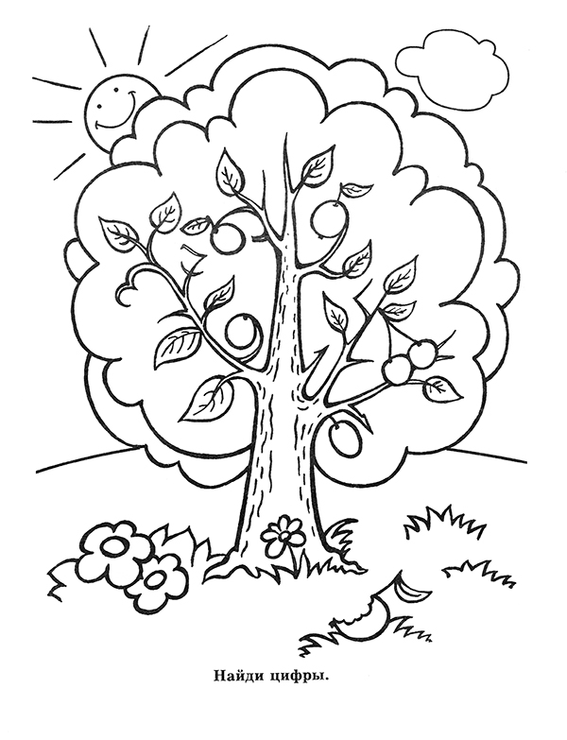

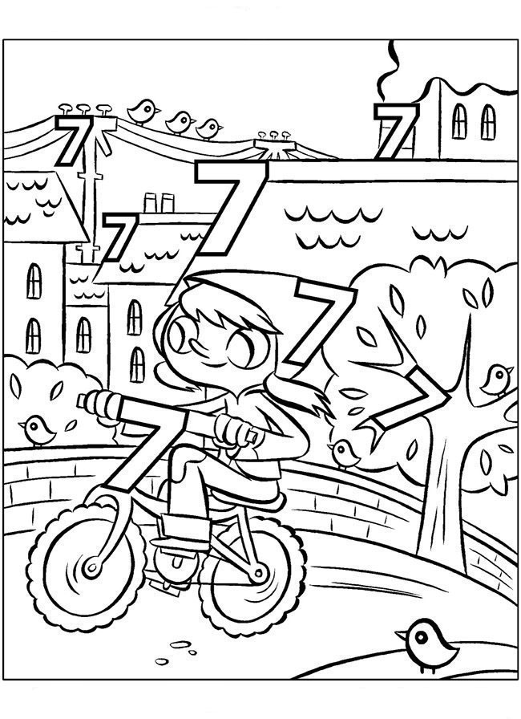

4. Если ДВА перевернуть

И внимательно взглянуть,

Так и сяк взглянуть опять,

То получим цифру ...

5. Если ДВА перевернуть

И внимательно взглянуть,

Так и сяк взглянуть опять,

То получим цифру ...

***Числа в загадках***

1. Два брюшка, четыре ушка (*подушка*).

2. Два кольца, два конца, а посередине гвоздик (*ножницы*).

3. Сто одежек и все без застежек (*капуста*).

4. Стоит Антошка на одной ножке; его ищут, а он не откликается (*гриб*).

5. Четыре братца под одной крышей стоят (*стол*).

6. На 4 ногах стою, ходить я вовсе не могу. Когда устанешь ты гулять, то можешь сесть и отдыхать (*стул*).

7. Чтоб не мерзнуть, пять ребят в печке вязаной сидят (*пальцы в перчатке*).

8. Черен, да не ворон. Рогат, да не бык. Шесть ног без копыт. Летит жужжит, упадет – землю роет (*жук*).

9. Есть 7 братьев: годами равные, именами разные (*дни недели*).

10. Ты со мною не знаком? Я живу на дне морском. Голова и 8 ног, вот и весь я – …(*осьминог*).

***Цифры по порядку***

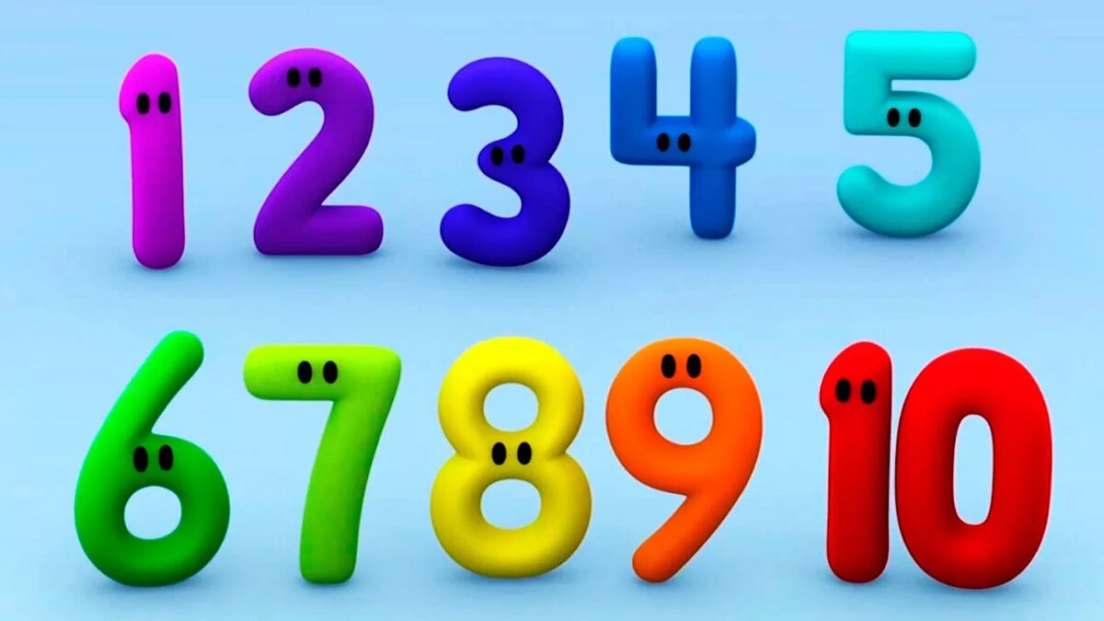

1

В задачнике жили

Один да один.

Пошли они драться

Один на один.

И скоро один

Зачеркнул одного;

И вот не осталось

От них ничего.

А если б дружили

Они меж собою,

То долго бы жили

И было б их двое!

11. Золотое решето черных домиков полно. Сколько черненьких домков, столько беленьких жильцов (*подсолнух*).

12. Золотист он и усат, в ста карманах – 100 ребят (*колос*).

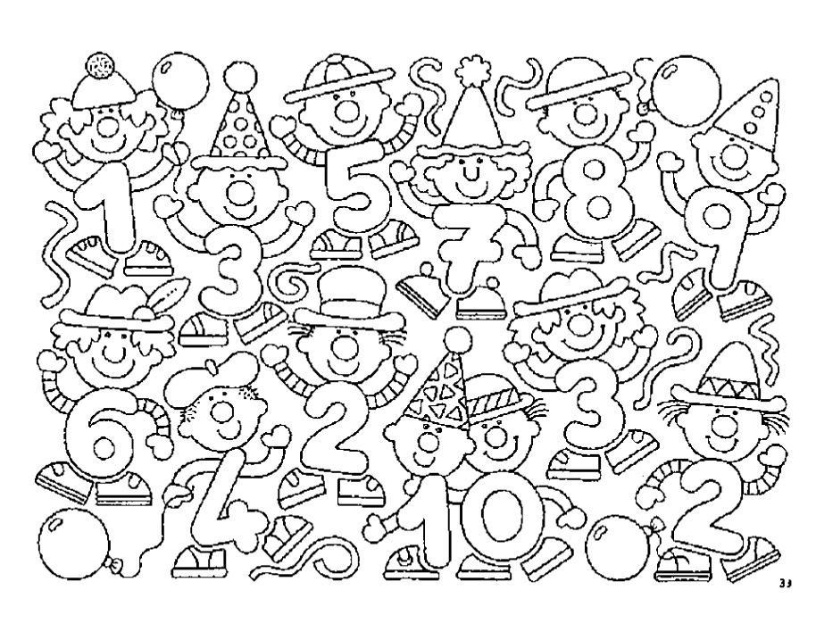

***Числа в пословицах***

1. За двумя зайцами погонишься — ни одного не поймаешь.

2. Семь раз отмерь, один раз отрежь.

3. Бешеной собаке семь верст не крюк.

4. Одной рукой в ладоши не хлопнешь.

5. Копейка рубль бережет.

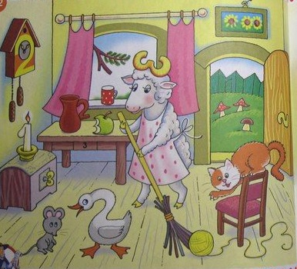

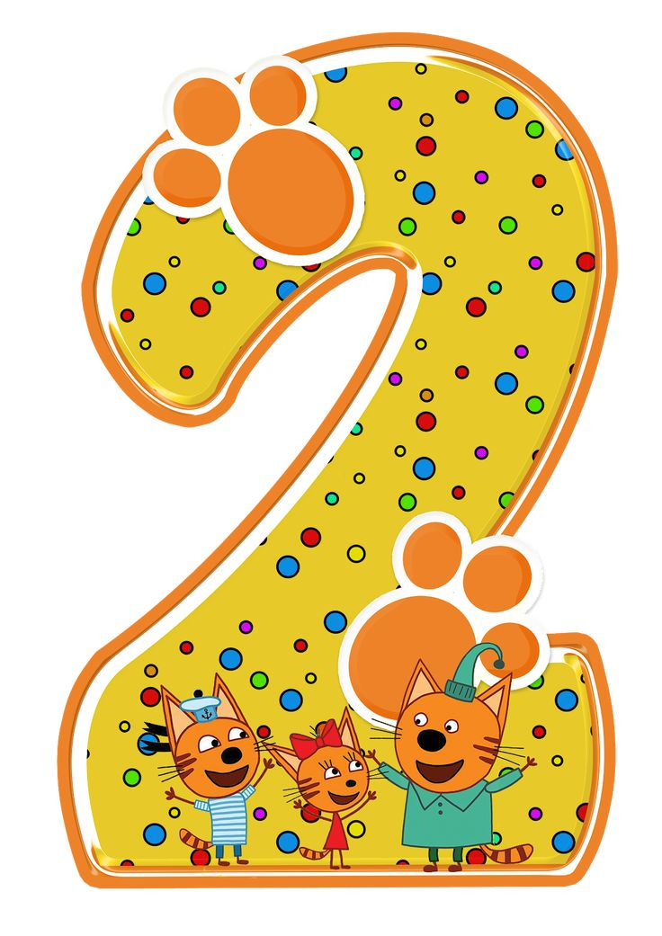

Цифра вроде буквы О –

Это ноль, иль ничего:

Круглый ноль такой хорошенький,

Но не значит ничегошеньки!

Если ж слева, рядом с ним

Единицу примостим,

Он побольше станет весить,

Потому что это – десять.

***Числа в поговорках***

1. Семь пятниц на неделе.

2. Одного поля ягоды.

3. Семеро с ложкой, один с плошкой.

4. Заблудиться в трех соснах.

5. Семь бед, один ответ.

***Стихи о цифрах (С. Маршак)***

Вот один, иль единица,

Очень тонкая, как спица.

А вот это цифра два.

Полюбуйтесь, какова:

Выгибает двойка шею,

Волочится хвост за нею.

А за двойкой – посмотри-

Выступает цифра три.

Тройка – третий из значков.

Состоит из двух крючков.

За тремя идет четыре,

Острый локоть оттопыря.

А потом пошла плясать

По бумаге цифра пять.

Руку вправо протянула,

Ножку круто изогнула.

Цифра шесть – дверной замочек:

Сверху крюк, внизу кружочек.

Вот семерка- кочерга,

У нее одна нога.

У восьмерки два кольца

Без начала и конца.

Цифра девять, иль девятка, - Цифровая акробатка:

Если на голову встанет,

Цифрой шесть девятка станет.